**ЗАВДАННЯ.**

**Вивчити і законспектувати наданий матеріал.**

**Тема. Оброблення валів.**

До класу валів відносяться деталі, що утворені поверхнями обертання і торцевими поверхнями. Відношення довжини до діаметру має бути більше 5.

Призначення валів: передача крутного моменту від двигуна до робочого органу (деталі, інструменту); передача осьових переміщень (штоки в гідро- і пнєвмоциліндрах); перетворення крутного руху в поступальний (ходовий гвинт верстатів): служать опорами для інших деталей (втулки, зубчасті колеса та ін).

ВАЛИ виготовляють з прокату, поковок, штамповок, відливків.

Бувають вали рівні, ступінчасті, колінчасті, ексцентрикові, порожнисті тощо.

Технічні умови на виготовлення більшості валів:

1. Шийки, які спрягаються з підшипниками кочення – 6 квалітет точності, Rа=0,32…1,25мкм;
2. Шийки , які спрягаються з підшипниками ковзання – 7,8 квалітет точності, Rа=0,63…2,5мкм;
3. Допуск на биття шийок відносно одна одної – 0,03…0,05мм;
4. Допуск на биття шийок відносно загальної осі – 0,03…0,01мм;
5. Не спряжені поверхні обробляють по 12 – 14 квалітету точності, Rz=20…80мкм;
6. Овальність і конусність шийок – в межах допусків на їх розмір;
7. Центруючі поверхні шлицьової поверхні валу оброблюють по 9-10 квалітету, Rz=10…20мкм; відхилення від паралельності шліців і шпоночних канавок не більше 0,1 мкм/мм їх довжини;
8. Допуски на довжину ступеней валу – 0,03…0,05 мм/м.

Попередня обробка (заготівельні операції)

Прутки правлять і розрізають, у деяких випадках – обдирають по всій довжині. У поковок і штамповок фрезерують торці.

Використовують правильні, правильно-калібрувальні верстати, інколи – ручна правка.

Штучні заготовки великої довжини правлять на гвинтових, гідравлічних, пневматичних та фрикційних пресах. Заготовки перед правкою перевіряють в центрах, визначають місця правки.

Схема правильного верстату

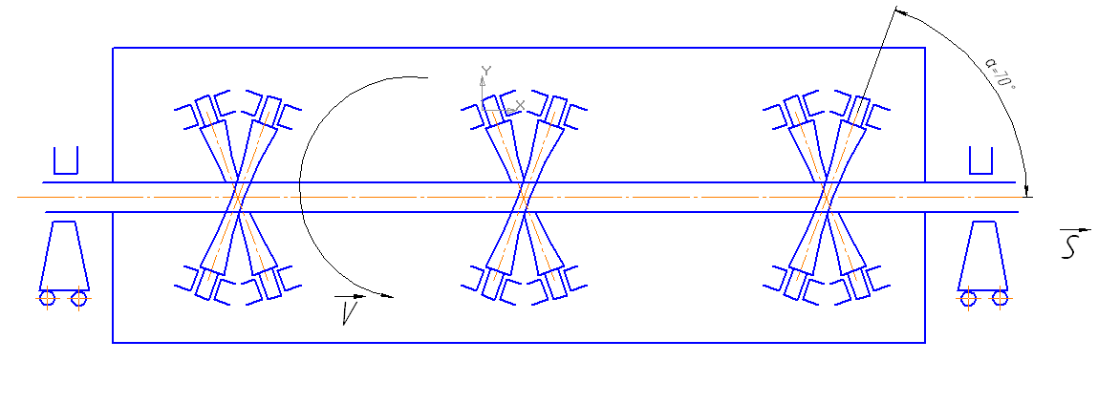

Ролики з відігнутою поверхнею, крім першої пари, трохи зміщені один відносно одного і закріплені в осях на барабані. Барабан обертається, ролики в своїх осях також здійснюють поступальний рух прутка.

Подача S=5…30 м/хв. в залежності від скорості обертання барабану V. Точність оправки 0,1…0,2 мм на 1м прутка.

Прутки та заготовки розрізають на приводних ножівках, основними, стрічковими, фрикційними, електрофрикційними пилами, на токарно-відрізних верстатах, абразивними кругами, іноді на фрезерних верстатах прорізними фрезами. Використовується також газова, анодно-механічна, ультразвукова, електроерозійна, лазерна розрізки.

Штучні заготовки, що призначені для обробки в центрах, центрують форми центрових отворів.

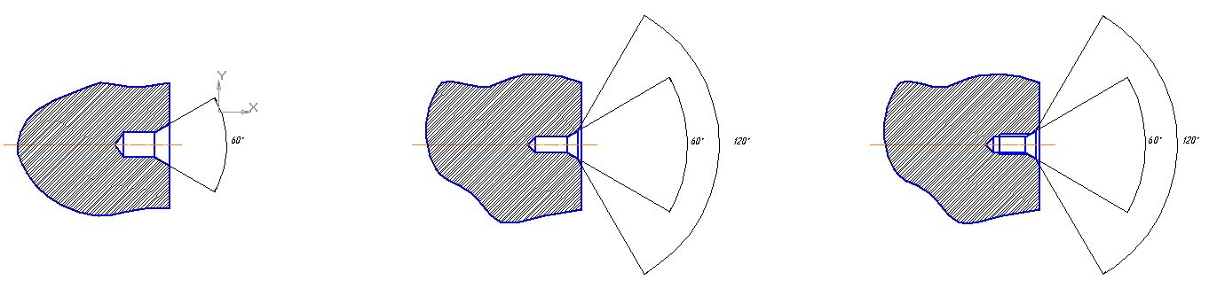Для важких заготовок кут збільшують до 75۫ та 90۫. Другий конус 120۫ – для забезпечення від пошкодження основного конусу.

Різьба – для встановлення пробок в центових отворах, які будуть використовуватись повторно через невизначений термін (наприклад, при ремонті).

Центрування виконують на вертикально – свердлильних, горизонтально – розточувальних верстатах, а в серійному і масовому виробництвах – на спеціальних одно- та двосторонніх центрувальних верстатах.

Центрування виконують двома інструментами – свердлом та конічним зенкером або комбінованим центрувальним свердлом.

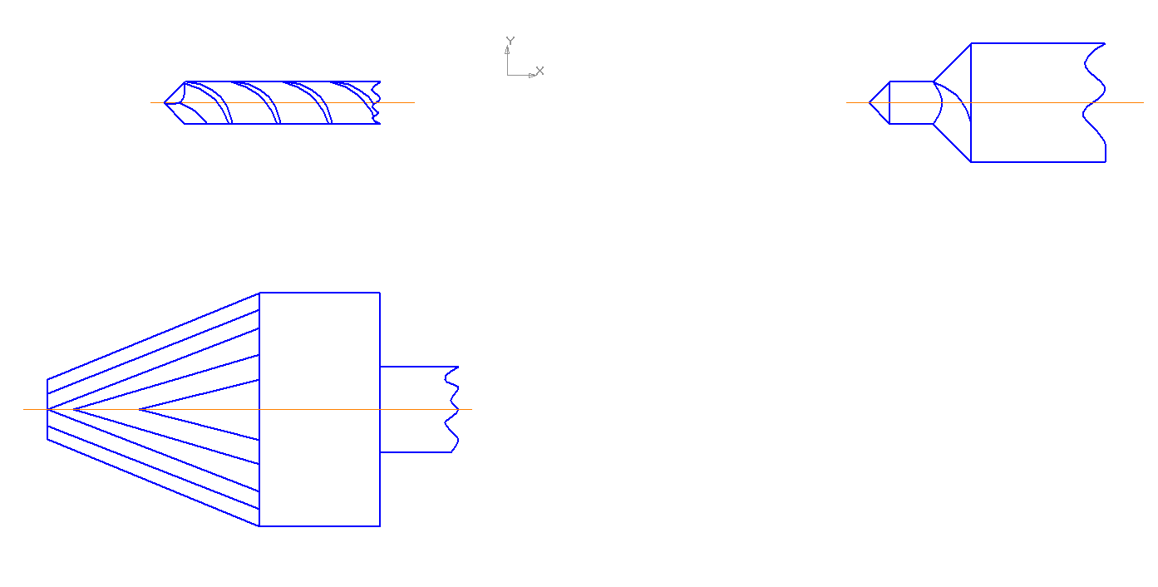

Фрезерно-центрувальний верстат

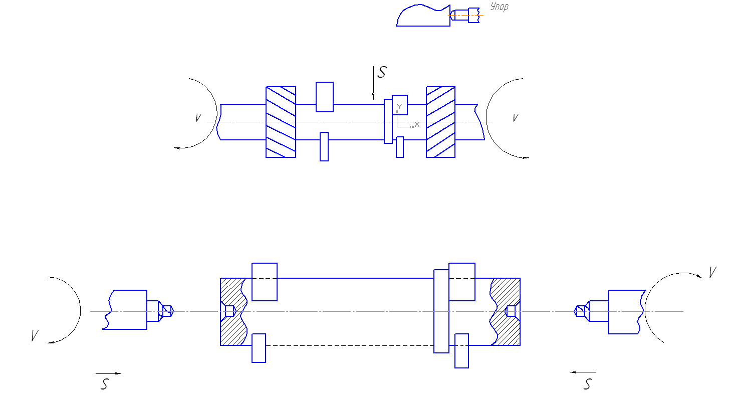Дві робочі позиції – фрезерна та центрувальна. Затиск заготовки – двома симетричними призмами. П’ята ступінь свободи – переміщення вздовж осі позбавлена за рахунок упору, що контактує з одним торцем заготовки на позиції загрузки, або за допомогою бокової поверхні однієї з призм (якщо заготовка має бурт, який виступає).

Центрування на токарному верстаті

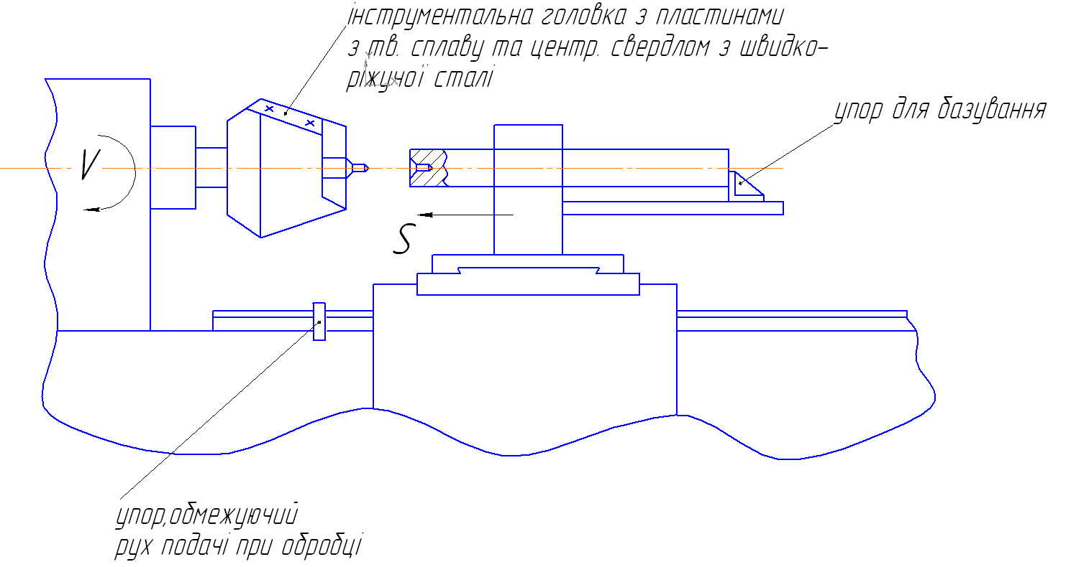Аналогічна схема центрування на двосторонньому агрегатному верстаті, тільки при цьому використовують 2 агрегатні установки. V і S передається агрегатним установкам.

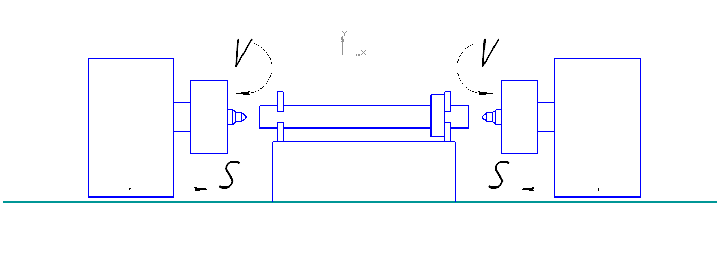**Обточування** – самий розповсюджений вид обробки зовнішніх поверхонь обертання (валів).

Умовно поділяються на:  
 - Обточування попереднє (ІТ 12…14, Rz=20…80мкм )

* Обточування чистове (ІТ 10…11, Rа=2,5…5мкм)
* Обточування тонке (ІТ 7…9, Rа=0,63…1,25мкм)

Обладнання:токарно-гвинторізні універсальні верстати (16К20), токарно-револьверні (1341), токарно-карусельні (1525), багато різцеві токарні одношпиндельні напівавтомати (1731) та автомати (1284), верстати з ЧПУ (16К20Ф3), гідрокопіювальні (1712), лобові (1А693).

Схема токарного верстата і основні рухи різання

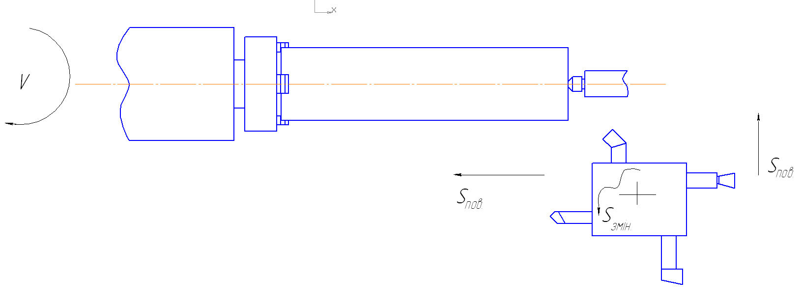

Швидкість різання V=ПDn/1000;

V - головний рух різання, м/хв.

D – діаметр обробки, мм.

n – частота обертання деталі , хв-1

Sпов, Sпоп – рух подачі

Кожна з цих подач може бути виражена в наступних видах:

Sхв (мм/хв), Sоб (мм/об)

Sхв= n ·Sоб;

Встановлення заготовок здійснюється :

* в патронах (самоцентруючих та несамоцентруючих);
* на планшайбах;
* в центрах;
* в цангах;
* на кутниках

Встановлення в патронах

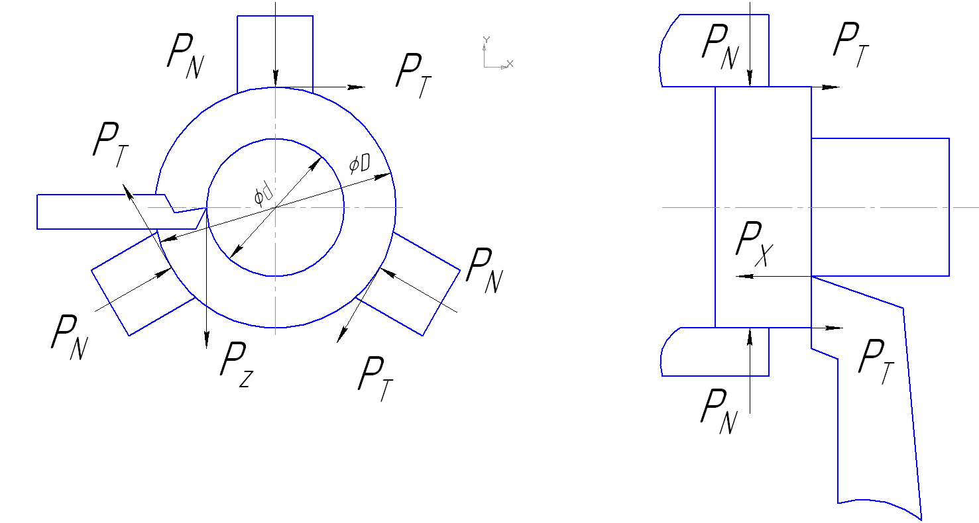

Планшайби – це пристрої для закріплення заготовок, які не мають бути поверхонь обертання, що можуть бути використані для базування. Ці пристрої мають форму дисків з Т-образними пазами і встановлюються на шпинделі верстата замість патронів. Деталі закріплюються за допомогою прихватів і болтів з Т-образними головками.

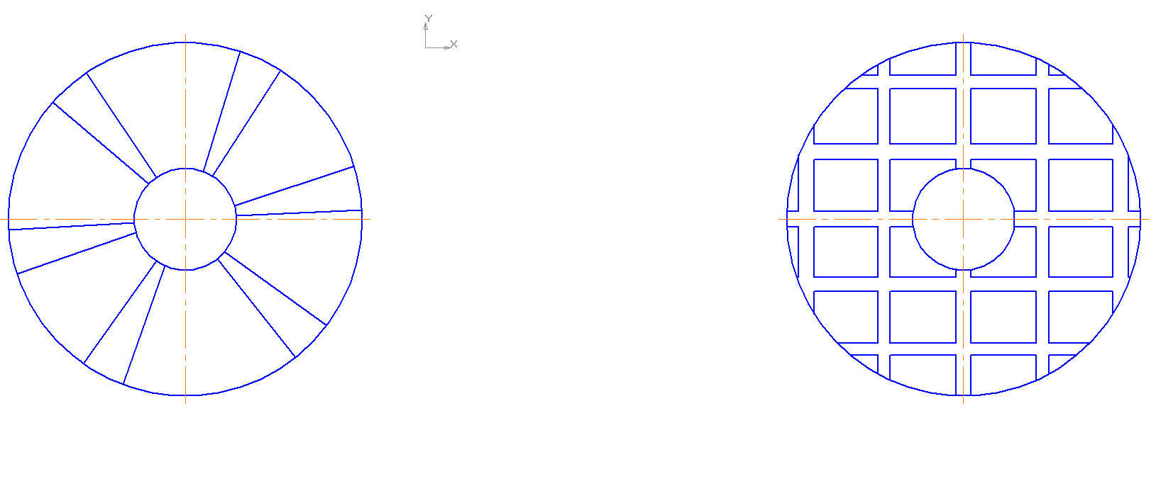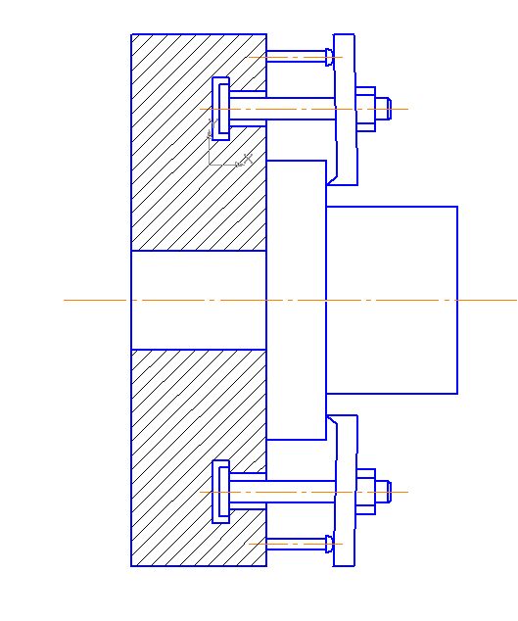

Центри розрізняються:

* по розташуванню

1. передні, 2)задні

Задні бувають рухомі і ті що обертаються. Встановлюються в пінолі задньої бабки верстата за рахунок конусної поверхні (конус Морзе)

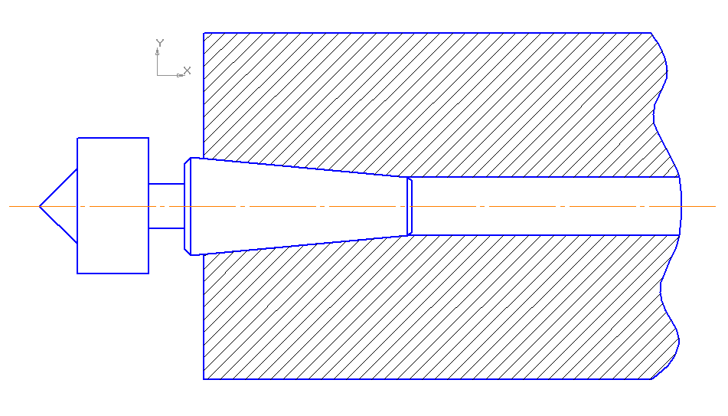

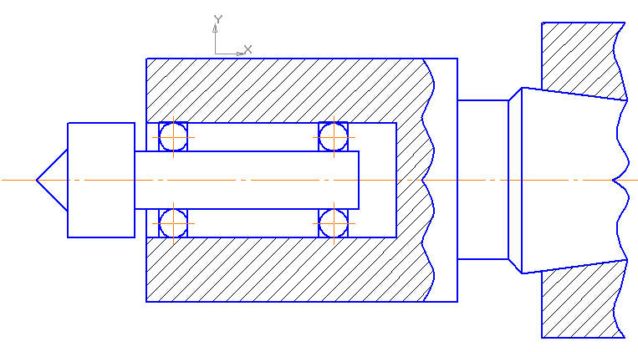

Нерухомі більш точні, але не витримують великих частот обертання шпинделя, через тертя в центровому отворі деталі, і відповідно нагріву конічної поверхні центру. Центри що обертаються – навпаки.

Передні центри встановлюються в конічний отвір шпинделю станка (також конус Морзе) і поділяються на жорсткі і підпружинені (див. схеми базування).

Передача крутного моменту при базуванні в центрах відбувається за допомогою поводкових патронів. Вони не є самоцентруючими і не утворюють баз.

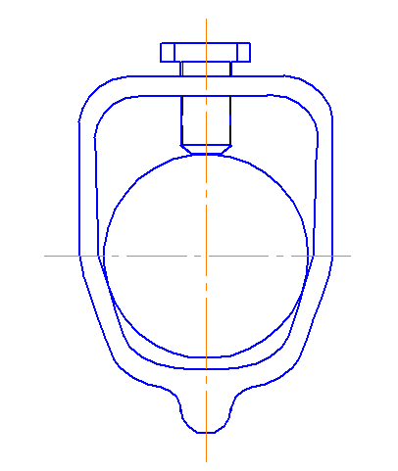

1. хомутообразний

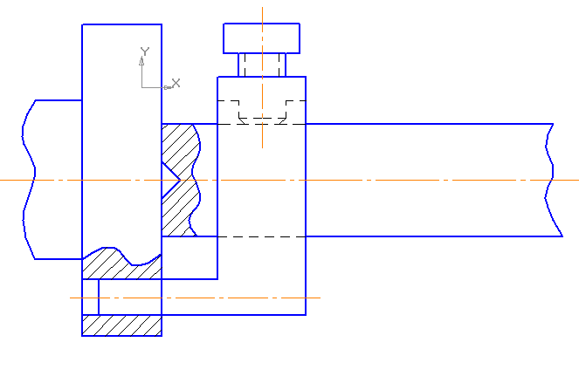

1. з передачою крутного моменту через торець деталі

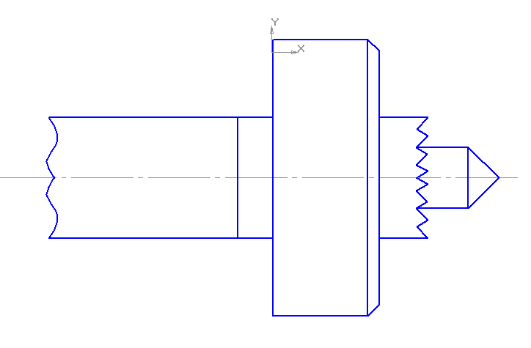

1. з самоцентруючими кулачками

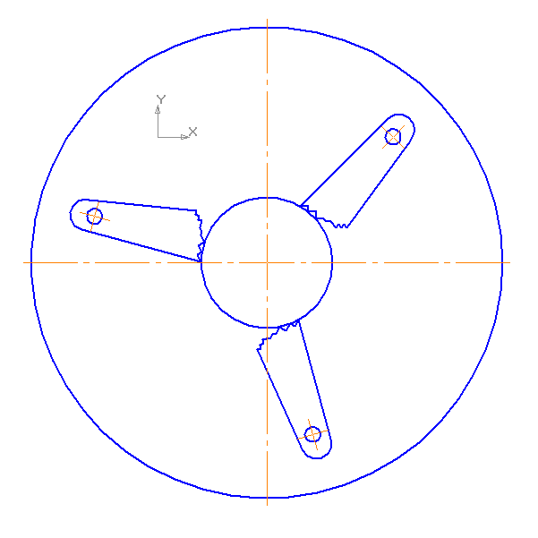

1. з передаванням крутного моменту через центральний отвір деталі

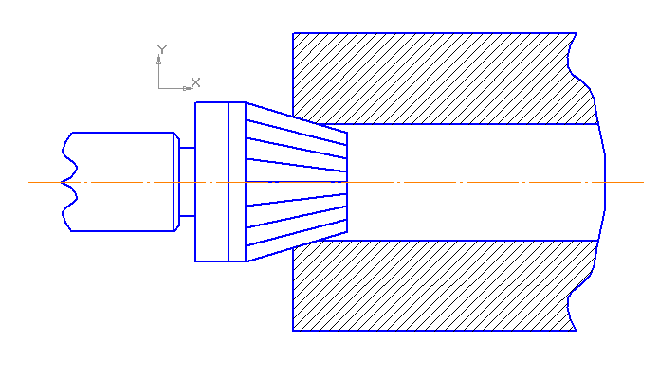

Цанги або цангові патрони. Це розрізні пружні втулки, які використовуються для базування і затиску заготовок з прутка або штучних по їх зовнішнім чи внутрішнім поверхням

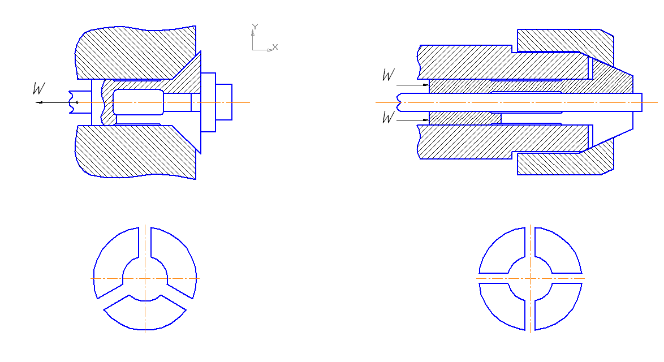 Внутрішню цангу – див. схеми базування.

Забезпечують найбільшу точність центрування з усіх вищеперерахованих. Мінімум деталей. Відносна простота виготовлення.

Недолік – вкрай вузький діапазон розмірів закріпляємих деталей.

Оправки – використовуються для заготовок, які мають внутрішній отвір. Дозволяють обробляти зовнішні поверхні по всій довжині.

Розрізняються на :

1. оправки з зазором

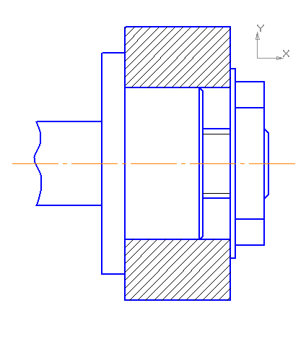

і 2) оправки з натягом.

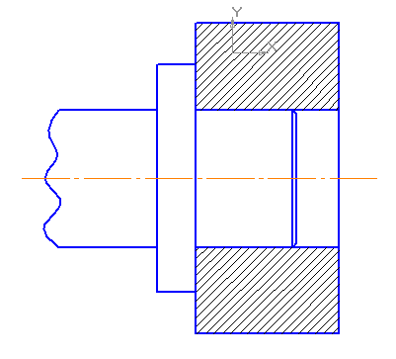

Оправки з зазором прості в виготовленні, але точність їх базування низька за рахунок самого зазору, допуску на виготовлення оправки і допуску на розмір заготовки.

Оправки з натягом – навпаки. Крім того, необхідні додаткові пристрої для установки та зняття заготовок. Бувають одномісні (для обробки однієї деталі) та багатомісні оправки. Розрізняють циліндричні, конічні та шліцьові.

В циліндричних оправках з зазором, крутний момент передається за рахунок сил тертя, виникаючих між торцевими поверхнями заготовки та елементами оправки: буртом з однієї сторони і шайбою з іншої. В оправках з натягом крутячий момент передається за рахунок тертя по циліндричній поверхні оправки.

Установка на кутниках – використовується разом з планшайбами для деталей складної форми. Як і в випадку з використанням планшайб, обов’язково використовуються балансуючі елементи.

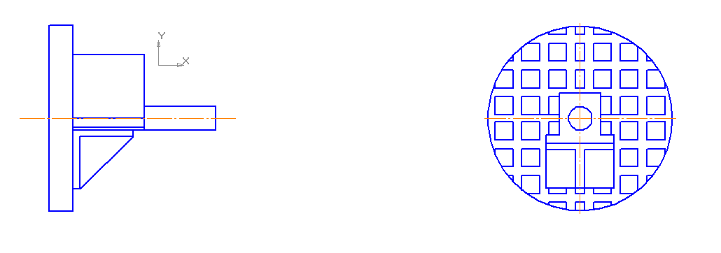Люнети

Використовуються при обробці довгих жорстких поверхонь. Існують рухомі і нерухомі .

Рухомі встановлюються на супорті верстата.

Нерухомі – на станині. Рухомий люнет переміщується відразу за різцем, при цьому поверхня, що оброблена, спирається на кулаки люнета. Розміщення люнета перед різцем використовується тоді, коли треба забезпечити співвісність поверхні. Що обробляється, з поверхнею обробленою раніше, яка й спираеться на кулачки люнета.

При значних швидкостях різання нерухомі кулачки люнета створюють великі сили тертя, щоб уникнути цього – використовують замість них ролики, що обертаються.

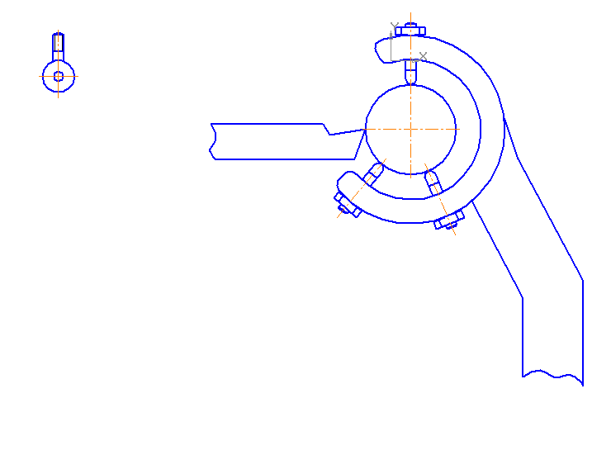

Інструментальне забезпечення

Класифікують по :

- матеріалу :

1) швидкоріжучі сталі Р6М5, Р6М5Ф3, Р9К5 (Р – вольфрам, Т – тітан , М – молібден, Ф – ванадій, К – кобальт, А- азот, Ц – цирконій, Хром всюди 4%)

2) тверді сплави ВК3, ВК6, Т15К6, Т5К10, ТТ7К12; (ВК6 = 6% Со + 94% WC; Е5К10 = 10% Со + 5% ТіС + 85% WC; ТТ7К12 = 12% Со + 7% ТіС ТаС + 81% WC) де В – карбід вольфраму, Ті – карбід тітану, Та – карбід танталу, К– кобальт;

3)мінералокераміка – основа глинозем Al2O3;

4)синтетичні надтверді матеріали – на основі кубічного нітриду бору та синтетичних алмазів.

- формі:

1) прохідний відігнутий 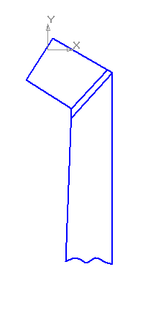

2) прохідний прямий 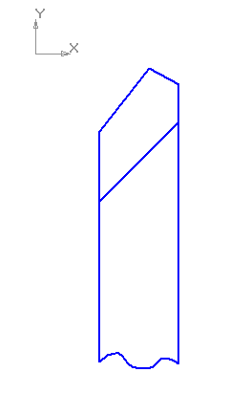

3) прохідний упорний 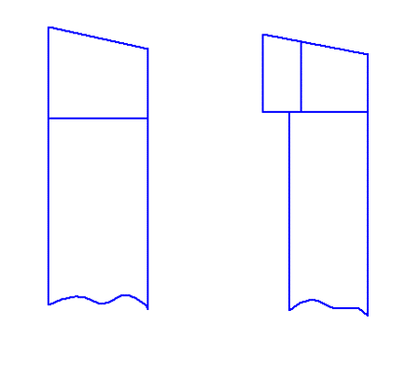

4) прорізний та відрізний 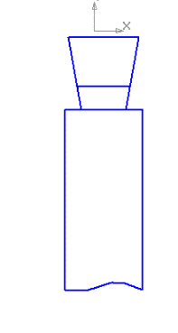

5)підрізний 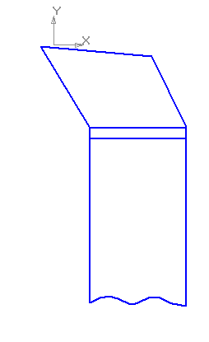

6) різьбовий 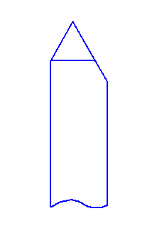

- напрямку подачі:

праві і ліві 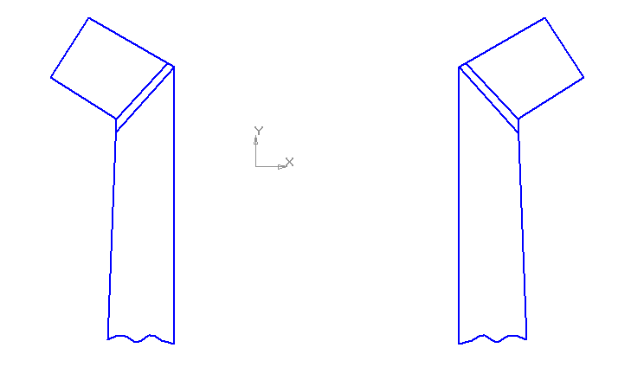

Різці з твердого сплаву розділяються по :

* способу кріплення пластин :

1. напаяні ; 2) з механічним кріпленням.

* по формі пластин:

1. тригранні з отворами та без них 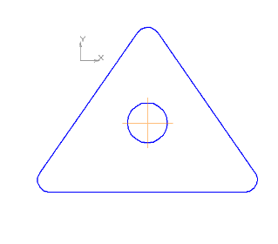
2. квадратні 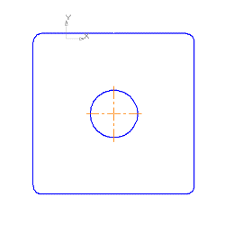
3. ромбічні 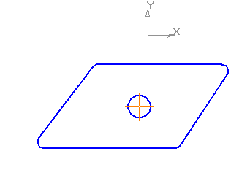
4. п’ятигранні 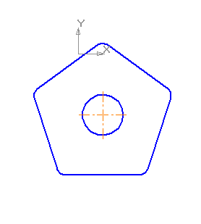
5. шестигранні 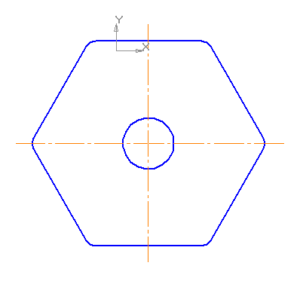
6. круглі 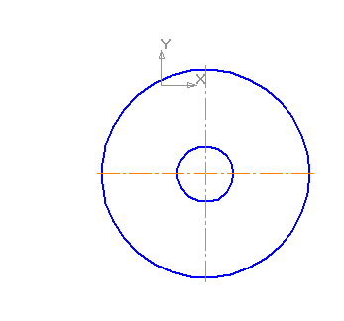

* по присутності чи відсутності стружколомаючих канавок
* по формі заточування.

Для попередньої обробки зовнішніх поверхонь обертання використовують прохідні різці : для жорстких заготовок головний кут в плані φ = 30˚…60˚, для менш жорстких φ=65˚…70˚.

При обробці ступінчастих поверхонь та заготовок малої жорсткості використовують прохідні упорні різці з φ=90˚…92˚.

При попередній обробці, нерівномірному припуску, змінних загрузках використовують різці з твердого сплаву ВК4, ВК6, ВК8, Т14К8, Т5К10, ТТ7К12.

Для чистової обробки використовують так звані лопаточці різці, які можуть працювати як з лівою, так і з правою подачами. 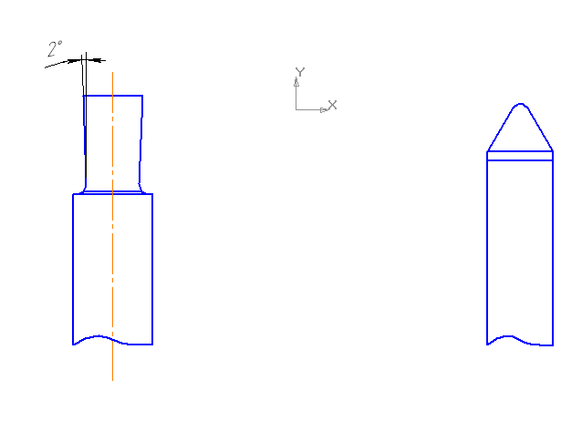

Атакож різці типу різьбових з радіусом при вершині.

Головний кут в плані _ для чистової обробки повинен назначатися в межах 90˚ - це зменшує радіальну складову сили різання, яка найбільше впливає на точність розмірів деталі.

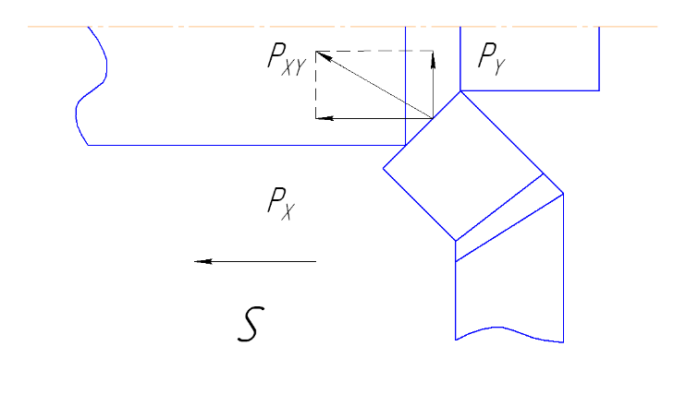 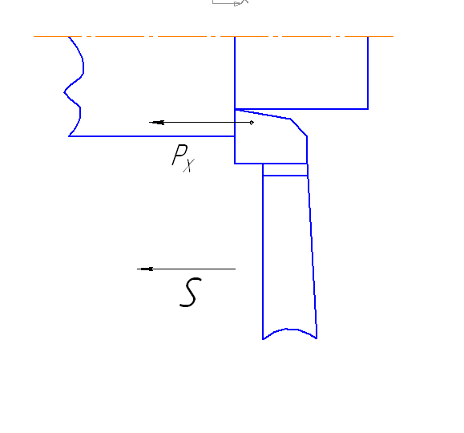**.**

При невеликих глибинах різання з відносно рівномірним припуском використовують різці з твердого сплаву ВК3, Т30К4, Т15К6.

Схеми поділу припуску при обробці ступінчастих поверхонь

а) 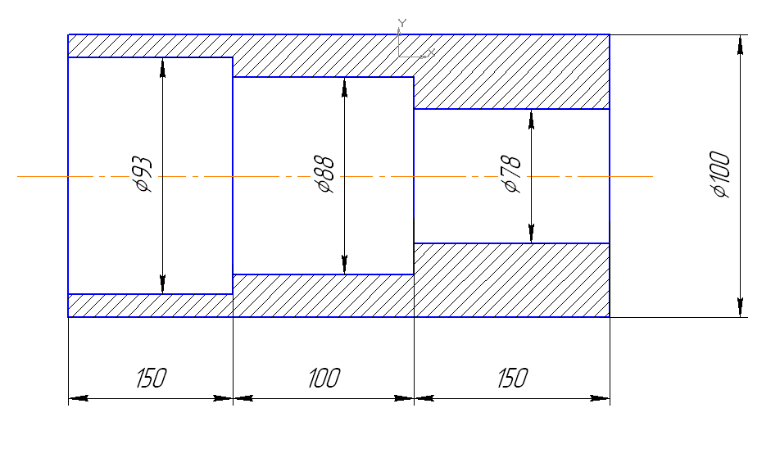

б) 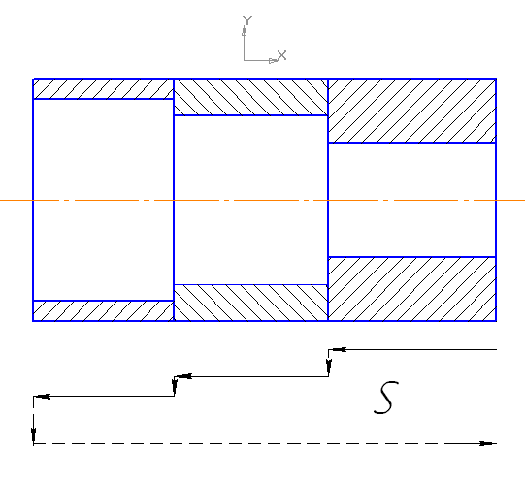

в) 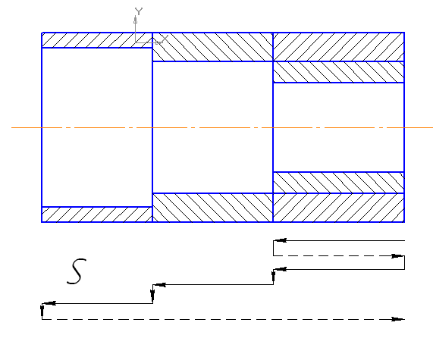 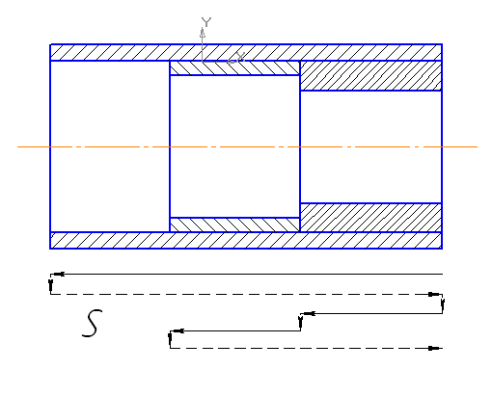

г)

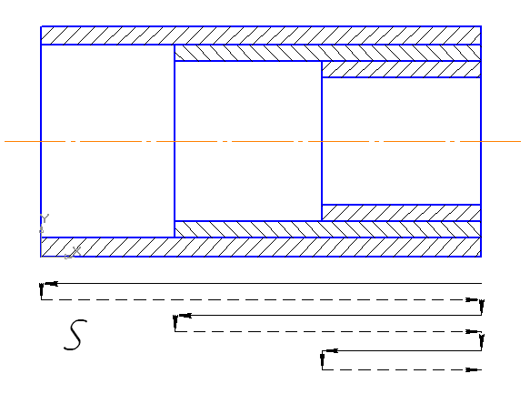

д)

а) Глибина різання t=3,5;6;11мм;

довжина робочого ходу lр.х.=400мм

довжина холостого ходу lх.х.=400мм

б) Глибина різання t=3,5;6;5,5мм;

довжина робочого ходу lр.х.=550мм

довжина холостого ходу lх.х.=550мм

в) Глибина різання t=3,5;2,5;7,5мм;

довжина робочого ходу lр.х.=650мм

довжина холостого ходу lх.х.=650мм

г) Глибина різання t=3,5;2,5;5мм;

довжина робочого ходу lр.х.=800мм

довжина холостого ходу lх.х.=800мм

Аналіз цих розрахунків показує, що схема а) - відрізняється найменшим lр.х і lх.х інструменту, тобто час на обробку теж найменший, але припуски вкрай нерівномірні і перевищують допустимі потужності верстатів.

Схема в) – вкрай нерівномірні припуски при незначній продуктивності. Схема г) – найкраща по припускам, найгірша по продуктивності.

Схема б) – оптимальна в даному випадку за умови достатньої потужності верстата.

Такий аналіз треба робити в усіх випадках, коли припуск на поверхні нерівномірні.

Способи обробки конічних поверхонь на токарному верстаті

1. широким різцем; використовується при довжині твірної конуса не більше 50…60мм.

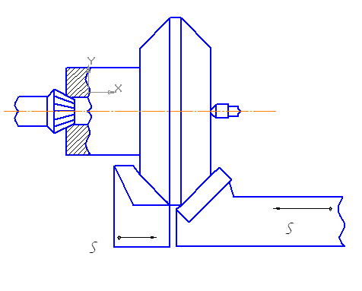

1. поворотом каретки; використовується при обробці конусів з великими твірними (мах довжина твірної залежить від мах величини хода каретки) з любим кутом конуса.

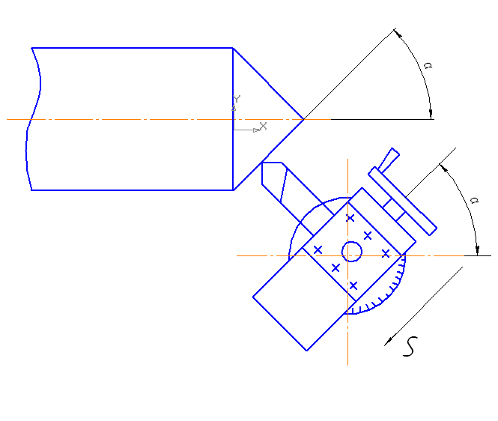

1. поперечним зсувом задньої бабки; використовується при обробці деталей з малою конусністю (<20º); недолік – зношення центрових отворів і центрів верстата

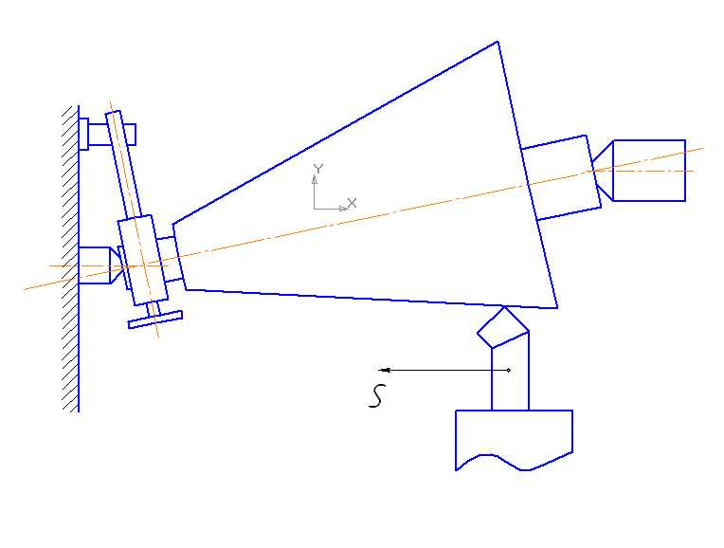

1. одночасним включенням повздовжньої і поперечної подач.

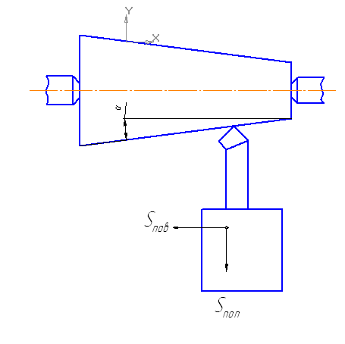

5) за допомогою конусної лінійки (конусність не більше 12º).-

***Контрольні запитання***

1. Призначення валів. Попередня обробка валів.
2. Обточування на токарних верстатах.
3. Способи встановлення заготовок на верстатах.
4. Інструментальне забезпечення обробки.
5. Схеми поділу припуску при обробці ступінчастих поверхонь.
6. Способи обробки конічних поверхонь на токарному верстаті.